# 

**生产计划执行系统**

|  |  |  |  |
| --- | --- | --- | --- |
| **日期** | **版本号** | **修订内容** | **创建/修订人** |
| 2018/1/30 | 2.0 | 经过调研及与初级用户确认后第一次编写 | 黄玉平 |
| 2018/4/26 | 2.1 | WIP报表增加“生产计划”字段 | 黄玉平 |
|  |  |  |  |
|  |  |  |  |

目录

1. 概述 3

1.1项目背景 3

1.2项目目标 4

1.3项目成效 4

1.4项目预算 4

1.5编写目的 4

1.6适用范围 4

1.7本文涉及到的名词解释 4

1.8参考文件 5

2. 系统概要 5

2.1系统介绍 5

2.2系统功能描述 6

3. 功能需求 6

3.1机种型号资料需求 6

3.2待入库原因资料需求 6

3.3未达成原因资料需求 6

3.4组织人员需求 7

3.5计划部门设定需求 7

3.6产线产能设定需求 7

3.7计划周期设定需求 8

3.8客户订单生产计划维护需求 8

3.9客户订单生产计划查询需求 9

3.10业管需求的当前生产计划功能需求 9

3.11当期计划变更清单 9

3.12当期部门计划变更功能需求 9

3.13下一期计划编排功能需求 10

3.14下一期部门计划编排维护功能需求 10

3.15计划审核功能需求 11

3.16总计划查询功能需求 11

3.17交期维护功能需求 11

3.18产线交期确认功能需求 12

3.19生产日报功能需求 12

3.20汇总报表功能需求 15

3.21图表分析功能需求 22

4. 界面参考 23

4.1页面效果链接http://192.168.17.133:8103 23

5. 接口分析 23

6. 其他需求 23

7. 风险分析 23

## 概述

### 1.1项目背景

木林森股份公司的PMC人员，需要系统协助工作，提高每天的工作效率，减少每天用在汇总报表的时间，同时也减少汇总报表过程中的出错几率。比如，负责中山电子公司报表的PMC人员：目前需要对全厂的生产报表进行统计分析，中山电子公司做的机种种类之多，报表所涵盖的数据信息量太大，而这些数据都是靠人工手动输入进去，在这个过程中时间花费很久，准确性也不高，操作较繁琐，挤压其他工作内容的时间。除了每日报表外，还有每周，每月和每年汇总，每次都需要查找各种文件并手动汇总。另外，负责各基地报表的PMC人员，希望通过系统能直接汇总到各基地的各种生产报表。

电子公司的生管人员，需要追踪各厂部各机种的交期达成率，需要建立了一个投产与入库的交期达成报表，为了能够方便的从报表里面看出各机种及各厂的交期达成情况，每天还要花费4到5个小时，才得到每日报表。

目前厂部文员，每天必须手工汇总至少2个生产部门的产量，每日必须至少花费2小时才能汇总完，手工汇总工作繁重，容易出错

针对这种情况，PMC向IT发出需求申请，希望能有一套系统替代繁重的手工汇总数据的工作，来减轻工作压力，提升工作效率。

### 1.2项目目标

每个部门，每个厂部，电子生管，股份PMC，每天需要手动汇总各种报表，同时，不同时间周期，每周，每月，每年也需要汇总相关报表。每个厂部汇总的报表，内容相似，格式却不一样，也不规范。需要的系统是一个统一规范的格式，涵盖各部分报表内容，由部门终端用户录入，上级用户审核，其他用户可以按需要查询得到固定格式的结果并提供excel文件下载。并可以自由选择时间周期汇总报表。

### 1.3项目成效

直接成效；

间接成效；

### 1.4项目预算

|  |  |  |  |
| --- | --- | --- | --- |
| 序号 | 项目阶段 | 责任人 | 耗时 |
| 1 | 需求调研与分析 | 胡余锋/黄玉平/余秋雄 | 35天 |
| 2 | 功能设计 | 刘思 |  |
| 3 | 开发 | 刘思 |  |
| 4 | 上线实施 |  | 待定 |

### 1.5编写目的

本文档的编写目的是确定交期达成分析系统的用户需求，为今后系统的设计和开发提供依据。

### 1.6适用范围

项目经理，系统设计人员，系统开发人员，系统测试人员，系统实施人员。

### 1.7本文涉及到的名词解释

|  |  |
| --- | --- |
| **名词解释** | **解释** |
|  |  |
|  |  |

### 1.8参考文件

* 封装厂线纸制的生产日报表

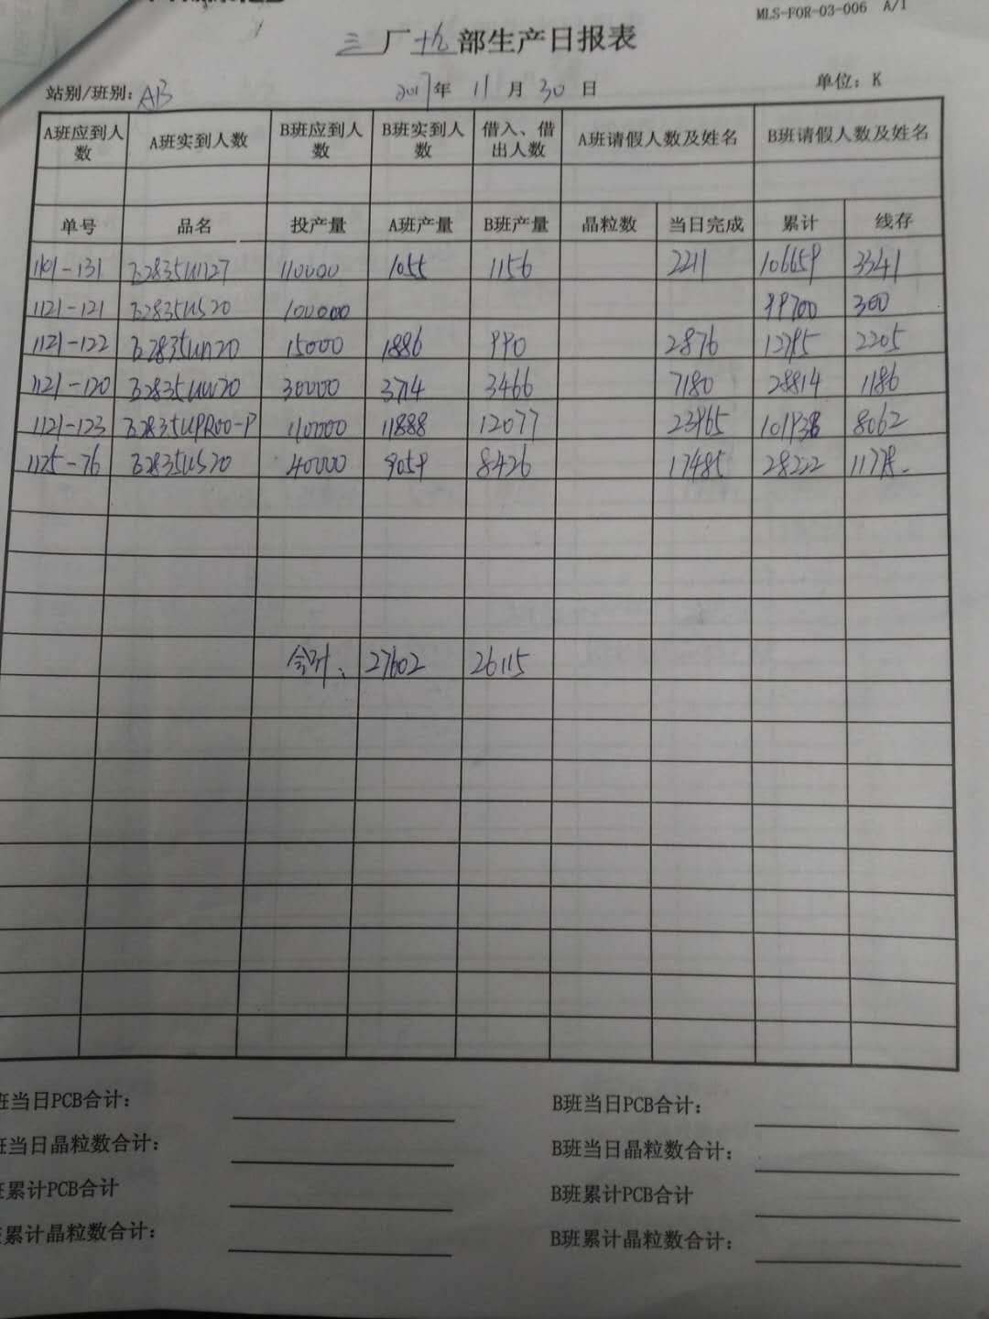

* 厂部文员每日汇总的报表



* 生管文员及副总助理汇总的报表



* 股份生管汇总的报表

## 系统概要

### 2.1系统介绍

本系统是生产报表系统中的一部分，主要是为生管及其它需求用户自动汇总提供生产达成率报表类的数据。

### 2.2系统功能描述

为厂部、生管及其它需求用户提供生产达成率报表类的数据。

## 功能需求

### 3.1机种型号资料需求

* 功能描述：记录各机种的基本信息，以便于用这些基本信息来进行分类汇总，有导入及导出功能。
* 输入需求：

|  |  |  |
| --- | --- | --- |
| **主要数据项** | **必填** | **说明** |
| 机种型号 | √ | 完整的机种名，如E2835UW00,KS-LC5F30EM12D4 |
| 机种系列 | √ | 如2835系列、5630系列 |
| 交期回复类别 | √ | 指的是厂线在回复生产交期时用的代号，一般用完整的机种名来回复，但普瑞的机种因为区分了色温，机种名很多，所以用如“普瑞2晶、普瑞4晶”来回复 |
| 客户 |  | 三星、普瑞等 |
| 目标良率 |  | 此机种标准的生产良率 |
| 芯片数量 | √ | 指这个机种需要几个晶片，用来换算支架数 |
| 工艺类别 |  |  |
| 产品大类 | √ | 机种大类，如贴片类，直插类，灯丝类。 |
| WIP天数 |  | 机种在线上最多存放的天数。默认9天 |

* 功能要点：
* 可以按机种型号、系列、交期回复类别、产品大类进行模糊查询，并且可以按芯片数量来查询
* 机种信息支持从Excel导入或EAS导入的功能。从EAS可以导入机种型号、机种系列、芯片数量、产品大类。

### 3.2待入库原因资料需求

* 功能描述：记录产线常用的待入库原因。
* 输入需求：

|  |  |  |
| --- | --- | --- |
| **主要数据项** | **必填** | **说明** |
| ID | √ | 自动编号 |
| 原因描述 | √ |  |

### 3.3未达成原因资料需求

* 功能描述：记录产线常用的未达成目标的原因。
* 输入需求：

|  |  |  |
| --- | --- | --- |
| **主要数据项** | **必填** | **说明** |
| ID | √ | 自动编号 |
| 原因描述 | √ |  |

### 3.4组织人员需求

* 功能描述：记录系统操作的各层级人员信息。
* 输入需求：

|  |  |  |
| --- | --- | --- |
| **主要数据项** | **必填** | **说明** |
| 工号 | √ | 来自HR或实际的工号 |
| 姓名 | √ | 来自HR或实际的人员姓名 |
| 部门 | √ | 来自HR |
| 职位 |  | 来自HR |
| 角色 |  | 设置(组长、文员、部长、厂长、PMC、非操作用户) |
| 站别 |  |  |

* 功能要点：
* 可操作的部门必须可以多选的，表示此用户可以编辑多个部门的数据

### 3.5计划部门设定需求

* 功能描述：记录小生管负责的计划部门。
* 输入需求：

|  |  |  |
| --- | --- | --- |
| **主要数据项** | **必填** | **说明** |
| 部门 | √ | 来自HR的生产部门,不可重复 |
| 排产负责人 | √ | 来自生管部门的操作用户列表 |
| 产品大类 | √ | 平面、直插 |
| 订单类型 |  | 业管计划，客户订单 |
| 订单类别 |  | 三星、灯丝、普瑞等 |
| 主要客户 |  | 普瑞 |
| 排产负责人 | √ |  |
| 部长 | √ |  |
| 备注 |  |  |

### 3.6产线产能设定需求

* 功能描述：记录各生产部门的生产产能。
* 输入需求：

|  |  |  |
| --- | --- | --- |
| **主要数据项** | **必填** | **说明** |
| 部门 | √ | 来自HR的生产部门,不可重复 |
| 目标产能 | √ | 单位KK(000000) |
| 备注 |  |  |

### 3.7计划周期设定需求

* 功能描述：记录各排产周期的具体天数。当要进行编排计划时，用户需要选择编排周期，周期就来自这里。
* 输入需求：

|  |  |  |
| --- | --- | --- |
| **主要数据项** | **必填** | **说明** |
| ID | √ | 自动生成 |
| 开始日期 | √ | 默认前一周期的“结束日期”再加一天 |
| 结束日期 | √ | 默认开始日期加6天 |
| 天数 |  | 自动计算 |
| 备注 |  |  |

### 3.8客户订单生产计划维护需求

* 功能描述：计划维护，当有新的客户订单加进来时，就需要对它进行排产维护
* 输入需求：

|  |  |  |
| --- | --- | --- |
| **主要数据项** | **必填** | **说明** |
| 部门 | √ | 不可重复 |
| 计划员 | √ | 取当前操作用户名 |
| 编辑时间 | √ | 取当前时间 |
| 机种型号 | √ | 取机种型号 |
| 晶片型号 |  | 字符型，用户输入 |
| 芯片亮度 |  | 字符型，用户输入 |
| 波长 |  | 字符型，用户输入 |
| 支架 |  | 字符型，用户输入 |
| 订单号 |  | 字符型，支持多个订单输入，长度估计要80 |
| 订单数量(K) |  | 字符型；用户有输入类似”2300 + 5000 +8000”这种表达式的要求。 |
| 良率 |  | 数字型 |
| WIP(K) |  | 数字型,表示线上库存，用户自己输入。 |
| 样品 |  | 布尔型 |
| 业务日期 |  | 日期型 |
| 客户 |  |  |
| 投产排产数量 |  | 数字型 |
| 入库排产数量 |  | 数字型 |
| 日期3.15 |  | 每日都有投产及入库排产项 |
| 日期3.16 |  |  |
| 日期3.17 |  |  |
| ….. |  |  |
| ….. |  |  |
| 备注 |  | 400个字型以上 |

* 功能要点：
* 机种不可以重复。
* 具体功能请参考原型设计:“[http://192.168.17.133:8010/#g=1&p=客户订单生产计划维护_（new）](http://192.168.17.133:8010/%23g=1&p=客户订单生产计划维护_（new）)”
* 如果修改的内容不处于计划周期设定的的范围内，则不要进行计划审核，否则保存时提示用户要进行计划确认。

### 3.9客户订单生产计划查询需求

* 功能描述：对客户订单的排产计划进行有条件的查询。
* 功能要点：
* 用户可以点击部门链接，去维护这个部门的计划！
* 用户可以导入计划，但是不能覆盖当前日期及以前的数据！
* 具体的功能及界面需求请参考原型设计:[http://192.168.17.133:8010/#g=1&p=计划查询](http://192.168.17.133:8010/%23g=1&p=计划查询)

### 3.10业管需求的当前生产计划功能需求

* 功能描述：显示当期的生产计划。
* 功能要点：
* 数据可以按模板导出到Excel。
* 点击部门链接可以打开“当前部门计划变更”的页面，但必须拥有权限才可以打开
* 前期计划与本期的计划数量不一样时，变背景颜色
* 如果其中的一个部门正在变更计划，则字段部门、目标产能、部门楼层、计划周期用用红色表示，变更完成则用黑色显示。
* 具体的功能及界面需求请参考原型设计[http://192.168.17.133:8010/#g=1&p=当期的生产计划](http://192.168.17.133:8010/%23g=1&p=当期的生产计划)

### 3.11当期计划变更清单

* 功能描述：显示当期有变更且还没有完成变更的部门生产计划。
* 功能要点：
* 点击部门链接可以打开“当前部门计划变更”的页面，但必须拥有权限才可以打开且工作流状态权限于还”没有提交状态”
* 点击“提交”按钮后，工作流进入”计划审核”这一步。
* 具体的功能及界面请参考“[http://192.168.17.133:8010/#g=1&p=当前计划变更清单](http://192.168.17.133:8010/%23g=1&p=当前计划变更清单)”

### 3.12当期部门计划变更功能需求

* 功能描述：维护当期的部门计划，可以修改部门计划。
* 输入需求；
* 输入的需求与”客户订单的生产计划”内容类似。

|  |  |  |
| --- | --- | --- |
| **主要数据项** | **必填** | **说明** |
| 部门 | √ | 不可重复 |
| 目标产能 | √ | 单位KK(000000)，默认来自产线产能 |
| 计划周期 | √ | 来自计划周期，不允许变更。 |
| 计划员 |  | 默认当前用户 |
| 编辑时间 |  | 默认当前时间 |
| 状态 |  | 系统根据单据状态更新 |
| 计划变更原因 | √ | 主要有三项1、业管要求 2、客户插单 3、料物异常；可以支持输入其它原因 |
| 机种型号 |  | 取机种型号,用户选择。 |
| 晶片型号 |  | 字符型，用户输入 |
| 亮度 |  | 字符型，用户输入 |
| 波长 |  | 字符型，用户输入 |
| 支架 |  | 字符型，用户输入 |
| 客户订单 |  | 布尔型 |
| 新机种 |  | 布尔型 |
| 最近的计划(K) |  | 指的是支架数；不可修改，自动复制前期的计划数，如果是新增的，则默认是0 |
| 生产计划(K) |  | 指的是支架数 |
| 日期（3月12） |  | 单位（K） |
| 日期（…） |  | 单位（K）日期动态变化 |
| 备注 |  | 400个字型以上 |

* 功能要点：
* 不可以变更当前日期加上“充许最小变更天数”的计划。设定一个“充许最小变更天数”参数，供用户设定，但必须大于零。
* 具体的功能及界面请参考“[http://192.168.17.133:8010/#g=1&p=当前部门计划变更](http://192.168.17.133:8010/%23g=1&p=当前部门计划变更)“

### 3.13下一期计划编排功能需求

* 功能描述：显示下一期的编排计划（业管需求）
* 功能要点：
* 点击部门链接可以打开“当前部门计划变更”的页面，但必须拥有权限才可以打开且工作流状态还处于”没有提交状态”
* 点击“提交”按钮后，工作流进入”计划审核”这一步。
* 具体的功能、操作方式及界面请参考<http://192.168.17.133:8010/#g=1&p=下一期计划编排>

### 3.14下一期部门计划编排维护功能需求

* 功能描述：维护下一期的部门生产计划（业管需求）。
* 输入需求
  + 输入的需求与”客户订单的生产计划”内容类似 .

|  |  |  |
| --- | --- | --- |
| **主要数据项** | **必填** | **说明** |
| 部门 | √ | 不可重复 |
| 目标产能 | √ | 单位KK(000000)，默认来自产线产能 |
| 计划周期 | √ | 来自计划周期，不允许变更。 |
| 计划员 |  | 默认当前用户 |
| 编辑时间 |  | 默认当前时间 |
| 状态 |  | 系统根据单据状态更新 |
| 机种型号 |  | 取机种型号,用户选择。 |
| 晶片型号 |  | 字符型，用户输入 |
| 亮度 |  | 字符型，用户输入 |
| 波长 |  | 字符型，用户输入 |
| 支架 |  | 字符型，用户输入 |
| 新机种 |  | 布尔型 |
| 最近的计划(K) |  | 指的是支架数；不可修改，自动复制前期的计划数，如果是新增的，则默认是0 |
| 生产计划(K) |  | 指的是支架数 |
| 日期（3月12） |  | 单位（K） |
| 日期（…） |  | 单位（K）日期动态变化 |
| 备注 |  | 400个字型以上 |

* 功能要点：
* 具体的功能、操作方式及界面请参考<http://192.168.17.133:8010/#g=1&p=下一期部门计划维护>

### 3.15计划审核功能需求

* 功能描述：小生管排完计划提交后，供大生管审核。
* 功能要点：
* 所有未被审核的生产计划都显示在这里。
* 用户点击“审核”按钮后，给部门的排产负责人发一封带链接的邮件，用户可以直接打开这个邮件链接显示本部门要回复的计划。同时抄送一份给负责排产的小生管。
* 用户点击“计划退回”按钮后，要求审核用户输入退回原因。然后发一封邮件给对应的小生管，并将“退回原因“写入邮件内容。
* 具体的功能、操作方式及界面请参考“[http://192.168.17.133:8010/#g=1&p=计划审核](http://192.168.17.133:8010/%23g=1&p=计划审核)”

### 3.16总计划查询功能需求

* 功能描述：按条件查询生管的排产计划，可以将查询内容导出Excel。
* 功能要点：
* 默认查询所有的生产计划，如果用户选择了“合并客户订单生产计划”选择框，则不显示客户订单生产计划内容。
* 计划日期按顺序显示，并显示日期所对应的周期。
* 具体的功能、操作方式及界面请参考<http://192.168.17.133:8010/#g=1&p=总计划查询>

### 3.17交期维护功能需求

* 功能描述：记录产线的排产负责人回复生管的生产计划数据。
* 输入需求：

|  |  |  |
| --- | --- | --- |
| **主要数据项** | **必填** | **说明** |
| 分光机良率 | √ | 不能大于1 |
| 每日(目标投产) |  | 默认等于生管计划 |
| 每日(目标入库) |  | 默认等于目标投产*分光机良率 |
| 备注 |  | 400个字符以上 |

* 功能要点：
* 用户保存后，点击“提交按钮”后就发一封邮件给本部部长审核。
* 只要未被PMC确认的计划都显示在这里。
* 已提交未被退回的记录不可以再修改。
* 具体的功能、操作方式及界面请参考[http://192.168.17.133:8010/#g=1&p=交期维护](http://192.168.17.133:8010/" \l "g=1&p=交期维护)

### 3.18产线交期确认功能需求

* 功能描述：供PMC确认产线的计划。
* 功能要点：
* 用户点击”PMC确认”按钮后，就发一封邮件给产线排产负责人及本部部长通知计划已被确认。
* 用户点击”退回产线”按钮后，并要求输入退回原因，发一封邮件给产线排产负责人及本部部长通知计划已被退回。并显示退回原因。
* 只要未被PMC确认的计划都显示在这里。
* 具体的功能、操作方式及界面请参考[http://192.168.17.133:8010/#g=1&p=产线交期确认](http://192.168.17.133:8010/%23g=1&p=产线交期确认)

### 3.19生产日报功能需求

**3.19.1 每日生产产能维护功能需求**

* 功能描述：记录厂线每天各站的生产产量数据，这些数据是报表的基础。
* 输入需求：

|  |  |  |
| --- | --- | --- |
| **主要数据项** | **必填** | **说明** |
| 日期 | √ | 默认为昨天的日期 |
| 站别 | √ | 固晶、焊线、荧光粉、切脚、分光、编带 |
| 生产订单 |  | 取当部门EAS未完成的订单,固晶、焊线、荧光粉站需要输入生产订单号，分光、编带不需要。 |
| 机种 | √ |  |
| 订单投产量(K) |  | 订单的数量 |
| A班产量(K) |  |  |
| B班产量(K) |  |  |
| 当日完成(K) |  | 等于A班产量+ B班产量 |
| 累计完成(K) |  | 累计当日的完成量 |
| 线存(K) |  | 订单累计投产量 - 累计完成 |

* 功能要点：
* 在每天的12:00自动COPY前一天的产量数据生成各站的原始数据（包括日期，机种，站别，生产订单（取头一天的未完成的生产订单），及订单投产量，产量，但产量为0）。当用户打开这个页面时默认显示本站昨天的数据（注意用户是有站别属性的）
* 当日完成（K）= A班产量(K) **+** B班产量(K)
* 累计完成(K)表示这个订单的累计当日的完成量。
* 线存=订单累计投产量 - 累计完成。
* 可以修改或新增记录。
* 只有拥有本部门修改数据权限的人员才能修改或增加记录,并自动记录最后操作数据的用户名称及时间。
* 输入的生产订单号、机种要进行正确性检查，要与EAS的订单一致,除非不输入。
* 焊线站、荧光粉站输入的生产订单必须是在固晶站出再过的。
* 只有拥有“组长”及“厂线文员”角色的用户才能操作数据。

**3.19.2待入库维护功能需求**

* 功能描述：记录封装厂线每天待入库的数据。
* 输入需求：

|  |  |  |
| --- | --- | --- |
| **主要数据项** | **必填** | **说明** |
| 日期 | √ | 默认为昨天的日期 |
| 部门 | √ | 默认用户所在的部门 |
| 生产单 |  | 列出本部未完成的订单 |
| 机种 | √ |  |
| 待入库(K) |  | 如果有输入生产订单号，待入库数不可以大于订单投产量 |
| 待入库原因 |  | 支持手动输入或选择常用的原因。 |

* 功能要点：
* 只有拥有本部门修改数据权限的人员才能修改或增加记录,并自动记录最后操作数据的用户名称及时间。
* 待入库原因支持手动输入或选择常用的原因。
* 具体的功能、操作方式及界面请参考[http://192.168.17.133:8010/#g=1&p=待入库（产线）](http://192.168.17.133:8010/%23g=1&p=待入库（产线）)

**3.19.3每日投产入库未达成原因维护功能需求**

* 功能描述：记录封装厂线每天未达成原因的数据。
* 输入需求：

|  |  |  |
| --- | --- | --- |
| **主要数据项** | **必填** | **说明** |
| 日期 | √ | 来自生产日报的数据 |
| 部门 | √ | 来自生产日报的数据 |
| 机种 | √ | 来自生产日报的数据 |
| 投产目标数量（K） |  | 来自交期回复的数据 |
| 投产实际数量（K） |  | 来自生产日报的数据 |
| 投产差异(K) |  | 显示绝对值计算结果=投产目标数量 -投产实际数量 |
| 投产达成率（%） |  | 等于=投产实际数量 /投产目标数量 * 100,取一位小数 |
| 投产结果 |  | 显示NG/OK |
| 投产未达成原因 |  |  |
| 投产改善对策 |  | 可选择，也可以编辑 |
| 投产预计恢复时间 |  |  |
| 入库目标数量（K） |  | 来自交期回复的数据 |
| 入库实际数量（K） |  | 来自EAS的数据 |
| 入库差异(K) |  | 显示绝对值计算结果=入库目标数量-入库实际数量 |
| 入库达成率（%） |  | 等于=入库实际数量 /入库目标数量 * 100,取一位小数 |
| 入库投产结果 |  | 显示NG/OK |
| 入库未达成原因 |  |  |
| 入库改善对策 |  |  |
| 入库预计恢复时间 |  |  |

* 功能要点：
* 同机种不同订单的产量数据一起合并与交期回复的数据进行比对。如果当天生产的机种（通常是新机种或急单）不属于当天需要回复交期的，则排除在外。
* 只有拥有本部门修改数据权限的人员才能修改或增加记录,并自动记录最后操作数据的用户名称及时间。
* 只有拥有“组长”、“厂线文员”、“部长”角色的用户才能操作此数据。
* 达成结果判断：投产及入库判断的标准是达成率为100%时算OK，新机种达到或者超过95%时为OK，否则为NG，当投产及入库结果为NG时需要输入原因。这里的判断标准（分常规机种、新机种）需要做一个参数供用户设置。
* 未达成原因支持手动输入或选择常用的原因
* 具体的功能、操作方式及界面请参考[http://192.168.17.133:8010/#g=1&p=每日投产入库达成原因分析（产线）](http://192.168.17.133:8010/" \l "g=1&p=每日投产入库达成原因分析（产线）)

**3.19.4每日出勤人数功能需求**

* 功能描述：记录每个部门的出勤人数。
* 输入需求：

|  |  |  |
| --- | --- | --- |
| **主要数据项** | **必填** | **说明** |
| 日期 | √ | 默认为昨天的日期 |
| 部门 | √ | 默认用户所在的部门 |
| 目标人力 | √ | 新增时默认前一天的数据 |
| 应到人力 | √ | 新增时默认前一天的数据 |
| 缺勤(A班) |  |  |
| 缺勤(B班) |  | 数字型 |
| 实到人力 |  | 应到人力 - 缺勤(A班) - 缺勤(B班) |

* 功能要点：
* 只有拥有本部门修改数据权限的人员才能修改或增加记录。

**3.19.5每日生产任务数据校对功能需求**

* 功能描述：拥有部长权限的用户校对指定部门的每日生产数据（包括每日生产产能数据，待入库，未达成原因数据），增加每日输入数据的有效性。
* 功能要点：
* 校对后，要有校对标志。
* 校对时，需要检查未达标情况，如果“达成结果”是”NG”的又没有输入未达成原因的，不允许通过并提示原因。还需要检查当天是否有记录部门出勤数据，如果没有则提示并不通过。
* 校对后的资料不可再更改。校对后可以撤消校对，但在每日的10:30以后不可以再撤消当天的校对状态。这个时间点可以配置，在过了这个最后校对的时间点后，即使没有人校对，系统默认已校对。
* 具体的功能、操作方式及界面请参考[http://192.168.17.133:8010/#g=1&p=生产任务数据校对](http://192.168.17.133:8010/%23g=1&p=生产任务数据校对)

### 3.20汇总报表功能需求

**3.20.1每日生产WIP报表功能需求**

* 功能描述：按部门生成指定日期的WIP报表。
* 报表样式需求及字段来源说明 。

|  |  |  |  |  |
| --- | --- | --- | --- | --- |
| **报表名称** | WIP报表 | | | |
| **字段名称** | **子字段** | **示例数据** | **数据来源** | **计算公式** |
| 日期 |  |  | 生产日报表 |  |
| 部门 |  |  | 生产日报表 |  |
| 楼层 |  |  |  |  |
| 机种 |  |  | 生产日报表 |  |
| 生产计划 |  |  | 生管给出的计划 |  |
| 日目标晶粒投产 |  |  | 本部交期回复数据 | 固晶目标投产（支架）*比例 |
| 日实际晶粒投产 |  |  | 生产日报表来计算 | 固晶实际投产（支架）*比例 |
| 当日投产（支架数） | 目标投产 |  | 交期回复（封装） |  |
|  | 实际投产 |  | 生产日报表 |  |
|  | 差异 |  | 计算 | 绝对值（目标投产-实际投产） |
|  | 累计投产 |  | 计算 |  |
| 当日入库（晶粒数） | 当日目标入库 |  | 计算 | 目标入库（支架）*比例 |
|  | 实际入库 |  | 计算 | EAS实际入库（支架）*比例 |
|  | 达成率 |  | 计算 | 实际入库/目标入库（部门） |
|  | 待入库 |  | 计算 | 生产日报的待入库（支架）*比例 |
| 当月累计入库（晶粒数） | 月目标入库 |  | 计算 | 目标入库（月，部门）*比例 |
|  | 实际累计入库 |  | 计算 | EAS当天入库+人工累计入库（支架）*比例 |
|  | 达成率 |  | 计算 | 实际累计入库/月目标入库 |
| 当月返线累计入库（支架数） | 返线总数 |  |  | EAS返线单未完成的总数 |
|  | 当日返线入库 |  |  | 当日返线的数量 |
|  | 返线累计入库 |  |  | 累计返线的数量 |
|  | 剩余返线 |  |  | 返线总数-返线累计入库 |
| 目标总WIP |  |  | 计算 | 目标投产*目标WIP天数 |
| 目标WIP天数 |  |  | 标准 |  |
| 总WIP |  |  | 计算 | 焊线、点胶。分光，编带加起来的在线WIP汇总 |
| 实际WIP天数 |  |  | 计算 | 实际总WIP除以目标入库 |
| 差异天数 |  |  | 计算 |  |
| 班别 |  | 白班&晚班 | 生产日报表 |  |
| 固晶 | 日产量 |  | 生产日报表 |  |
|  | 累计产量 |  | 计算 | 日产量（部门）, 范围以上个月的最后一天为开始时间至当天 (包括上个月的最后一天,但每月最后一天的累计产量为当天产量) |
|  | 固晶未投WIP |  | 计算 | 系统已下达生产订单数量之和-固晶已累计投产数量（机种） |
| 焊线 | 日产量 |  | 生产日报表 |  |
|  | 累计产量 |  | 计算 | 日产量（部门）, 范围以上个月的最后一天为开始时间至当天 (包括上个月的最后一天,但每月最后一天的累计产量为当天产量) |
|  | 焊线实际WIP |  | 计算 | 固晶已累计投产数量-焊线已累计投产数量（机种） |
| 荧光粉 | 日产量 |  | 生产日报表 |  |
|  | 累计产量 |  | 计算 | 日产量（部门）, 范围以上个月的最后一天为开始时间至当天 (包括上个月的最后一天,但每月最后一天的累计产量为当天产量) |
|  | 荧光粉实际WIP |  | 计算 | 焊线已累计投产数量-点胶已累计投产数量（机种） |
| 分光 | 日产量 |  | 生产日报表 |  |
|  | 累计产量 |  | 计算 | 日产量（部门）, 范围以上个月的最后一天为开始时间至当天 (包括上个月的最后一天,但每月最后一天的累计产量为当天产量) |
|  | 待分光WIP |  | 计算 | 点胶已累计投产数量-分光已累计投产数量（机种） |
| 编带 | 日产量 |  | 生产日报表 |  |
|  | 累计产量 |  | 计算 | 日产量（部门）, 范围以上个月的最后一天为开始时间至当天 (包括上个月的最后一天,但每月最后一天的累计产量为当天产量) |
|  | 待编带WIP |  | 计算 | 待编带WIP=订单总量-已入库数-固晶WIP-焊线WIP-荧光粉WIP-分光WIP-已编带WIP-当天已入库数 |
|  | 已编带WIP |  | 计算 | 日产量（部门，机种） |
| 切脚 | 日产量 |  | 生产日报表 |  |
|  | 累计产量 |  | 计算 | 日产量（部门）, 范围以上个月的最后一天为开始时间至当天 (包括上个月的最后一天,但每月最后一天的累计产量为当天产量) |
|  | 日重量 |  | 生产日报表 |  |
|  | 月累计重量 |  | 计算 | 累计日重量（部门） |
| 目标人力 |  |  | 计算 | 目标人力（部门）,取出勤记录数 |
| 应到人力 |  |  | 计算 | 应到人力（部门）,取出勤记录数 |
| 实到人力 |  |  | 计算 | 实到人力（部门）,取出勤记录数 |
| 缺勤人数 |  |  | 计算 | 缺勤人数（部门）,取出勤记录数 |
| 备注 |  |  |  |  |

* 具体的界面请参考<http://192.168.17.133:8010/#g=1&p=生产wip报表>

**3.20.2中山器件产能及出货报表**

* 功能描述：以机种、及部门组织为对象，按指定日期统计中山电子器件厂当天的投产、入库及出货数据。
* 功能要点：
* 以产品大类（贴片、直插）进行分类汇总。
* 可以导出Excel.
* 本报表用的数量单位为“KK“
* 报表样式：
* 请参考[http://192.168.17.133:8010/#g=1&p=中山器件产能及出货报表](http://192.168.17.133:8010/%23g=1&p=中山器件产能及出货报表)
* 主要字段来源说明

|  |  |  |  |  |
| --- | --- | --- | --- | --- |
| **字段名称** | **子字段** | **示例数据** | **数据来源** | **计算公式** |
| 日期 |  | 10/30 |  |  |
| 机种型号 |  |  |  |  |
| 排单数量 | 支架数 | 3 | 当日生管的计划数 |  |
| 晶粒数 | 3 | 计算 | 支架数*晶粒数 |
| 当天固晶投产（支架数） | 支架数 | 2.92 | 生产日报表 |  |
| 晶粒数 | 2.92 | 计算 | 支架数*晶粒数 |
| 月累计固晶投产（支架数） | 支架数 | 75.99 | 计算 | 累计生产日报表 |
| 晶粒数 | 75.99 | 计算 |  |
| 当天入库（支架数） | 支架数 | 8.28 | 当天EAS数据 |  |
| 晶粒数 | 8.28 | 计算 | 支架数*晶粒数 |
| 月累计入库（支架数） | 支架数 | 74.7 | 当月EAS月累计入库 |  |
| 晶粒数 | 74.7 | 计算 | 支架数*晶粒数 |
| 当天出货（支架数） | 支架数 | 8.28 | EAS当天出货数据 |  |
| 晶粒数 | 8.28 | 计算 | 支架数*晶粒数 |
| 月累计出货（支架数） | 支架数 | 66.54 | 当月EAS当天出货 |  |
| 晶粒数 | 66.54 | 计算 | 支架数*晶粒数 |
| 当日库存 | 支架数 | 1.44 | 当日EAS数据 |  |
| 晶粒数 | 1.44 | 计算 | 支架数*晶粒数 |
| 良品率 |  | 94% | 基础数据 |  |
| 未达标原因 |  |  | 生产日报表中当日所有未达成原因 |  |
| 备注 |  |  |  |  |

**3.20.3投产未达成原因报表需求**

* 功能描述：按部门、机种型号、日期汇总投产未达原因报表。
* 功能要点：
* 报表筛选条件是逻辑与的关系，如果选择的部门是封装厂，则显示封装厂下面所有的厂部；如果不选择，则显示所有的厂部；
* 报表默认显示昨天所有的数据；
* 可以将数据导出到Excel。
* 报表样式请参考上面的文件“电子公司五厂2017年12月26日WIP报表.xlsx”的“投产未达成原因”工作表或[http://192.168.17.133:8010/#g=1&p=投产未达成原因报表](http://192.168.17.133:8010/%23g=1&p=投产未达成原因报表)
* 报表字段数据来源

|  |  |  |  |  |
| --- | --- | --- | --- | --- |
| **字段名称** | **子字段** | **示例数据** | **数据来源** | **计算公式** |
| 日期 |  |  | 生产日报表 |  |
| 部门 |  |  | 生产日报表 |  |
| 机种 |  |  | 生产日报表 |  |
| 当日投产 | 目标投产 |  | 生产日报表 |  |
|  | 实际投产 |  | 生产日报表 |  |
|  | 差异 |  | 计算 | 实际投产-目标投产 |
|  | 达成率 |  | 计算 | 实际投产/目标投产*100% |
| 未达成原因分析（具体） |  |  | 生产日报表 |  |
| 对应改善对策（具体） |  |  | 生产日报表 |  |
| 预计恢复时间 |  |  | 生产日报表 |  |
| 负责人 |  |  | 基础资料 | 部门部长 |

**3.20.4入库未达成原因报表需求**

* 功能描述：按部门、机种型号、日期汇总入库未达原因报表。
* 功能要点：
* 报表筛选条件是逻辑与的关系，如果选择的部门是封装厂，则显示封装厂下面所有的厂部；如果不选择，则显示所有的厂部；
* 报表默认显示昨天所有的数据；
* 可以将数据导出到Excel。
* 报表样式请参考上面的文件“电子公司五厂2017年12月26日WIP报表.xlsx”的“入库未达成原因”工作表或[http://192.168.17.133:8010/#g=1&p=入库未达成原因报表](http://192.168.17.133:8010/%23g=1&p=入库未达成原因报表)
* 报表字段来源

|  |  |  |  |  |
| --- | --- | --- | --- | --- |
| **字段名称** | **子字段** | **示例数据** | **数据来源** | **计算公式** |
| 日期 |  |  | 生产日报表 |  |
| 部门 |  |  | 生产日报表 |  |
| 机种 |  |  | 生产日报表 |  |
| 当日入库 | 目标入库 |  | 交期回复（封装） |  |
|  | 实际入库 |  | EAS入库数据 |  |
|  | 达成率 |  | 计算 | 实际入库/目标入库 |
|  | 待入库 |  | 计算 | 目标入库-实际入库 |
| 当月累计入库 | 月目标入库 |  | 交期回复（封装） |  |
|  | 实际累计入库 |  | EAS入库数据 | 根据WIP报表 |
|  | 达成率 | 98% | 计算 | 实际累计入库/月目标入库*100 |
| 当月返线累计入库 | 返线总数 |  |  |  |
|  | 当日返线入库 |  | EAS入库数据 |  |
|  | 返线累计入库 |  |  | 查看WIP报表公式 |
|  | 剩余返线 |  |  | 查看WIP报表公式 |
| 未达成原因分析（具体） |  |  | 部门部长 |  |
| 对应改善对策（具体） |  |  | 部门部长 |  |
| 预计完成时间 |  |  | 部门部长 |  |
| 负责人 |  |  | 基础资料HR | 部门部长 |

**3.20.5交期达成率报表**

* 功能描述：按条件汇总交期达成率报表。筛选条件按日期范围(按时间段、按周、按月、按年的其中一项)及统计对象（按厂、部、机种、机种系列其中一项）来组合。条件组合如下。

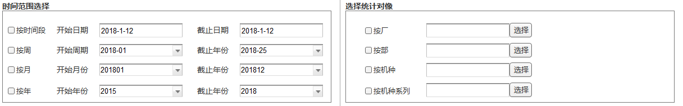

* 功能要点：
* 默认显示当月的达成率数据，开始日期为上个月的最后一天。必须选择其中一个日期范围和其中一个统计对象。
* 最后按统计对象合计。
* 可以将数据导出到Excel。
* 报表样式参考<http://192.168.17.133:8010/#g=1&p=交期达成率报表>

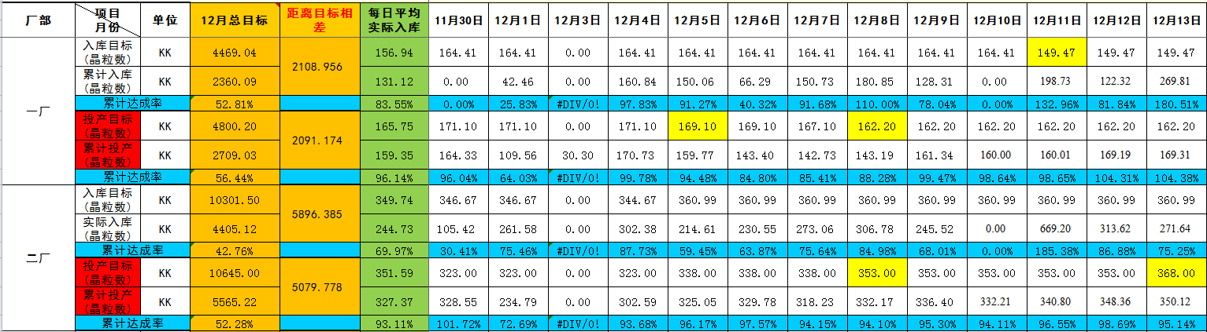

* 报表数据来源说明

|  |  |  |  |  |
| --- | --- | --- | --- | --- |
| **字段名称** | **子字段** | **示例数据** | **数据来源** | **计算公式** |
| 统计对象 |  | 一厂、2835系列 |  |  |
| 入库总数(所有周期) | 目标（晶粒数）（单位KK） | 4469 | 交期回复 | 汇总周期内的交期回复数据 |
| 实际（晶粒数）  （单位KK） | 2360 | 晶粒数 | 汇总周期内的入库数据*晶粒数 |
| 距离目标相差（单位KK） | 2108 | 计算 | 目标入库-实际入库 |
| 累计达率 | 53% | 计算 | 总实际入库（晶粒数）/总目标入库（晶粒数）*100 |
| 目标平均每期 | 156 | 计算 | 总目标入库（晶粒数）/周期数 |
| 实际平均每期 | 131 | 计算 | 总实际入库（晶粒数）/周期数 |
| 达成率 | 83% | 计算 | 实际平均每期/目标平均每期 * 100 |
| 投产总数(所有周期) | 目标（晶粒数）（单位KK） |  | 交期回复 | 汇总周期内的交期回复数据 |
| 实际（晶粒数）（单位KK） |  | 生产日报表 | 汇总周期内的投产数据 |
| 距离目标相差（单位KK） |  | 计算 | 目标投产-实际投产 |
| 累计达率 |  | 计算 | 总实际投产（晶粒数）/总目标投产（晶粒数）*100 |
| 目标平均每期 |  | 计算 | 总目标投产（晶粒数）/周期数 |
| 实际平均每期 |  | 计算 | 总实际投产（晶粒数）/周期数 |
| 达成率 |  | 计算 | 实际平均每期/目标平均每期 * 100 |
| 每期 | 入库目标（晶粒数） |  | 交期回复 | 汇总周期内的交期回复数据 |
| 实际入库（晶粒数） |  | 生产日报表 | 汇总周期内的入库数据 |
| 入库达成率 |  |  |  |
| 投产目标（晶粒数） |  | 交期回复 | 汇总本期内的交期回复数据 |
| 实际投产（晶粒数） |  | 生产日报表 | 汇总本期内的投产数据 |
| 投产达成率 |  |  |  |

**3.20.6投产入库排名**

* 功能描述：以月份为统计周期，以生产部门或整个工厂为对象统计投产及入库数据情况，并对入库达成率进行排名。
* 功能要点：
* 以统计周期的入库达成率从大到小排名。
* 以统计月份的上个月的最后一天为开始日期;
* 报表数据可以导出Excel;
* 报表样式参考[http://192.168.17.133:8010/#g=1&p=入库排名](http://192.168.17.133:8010/%23g=1&p=入库排名)

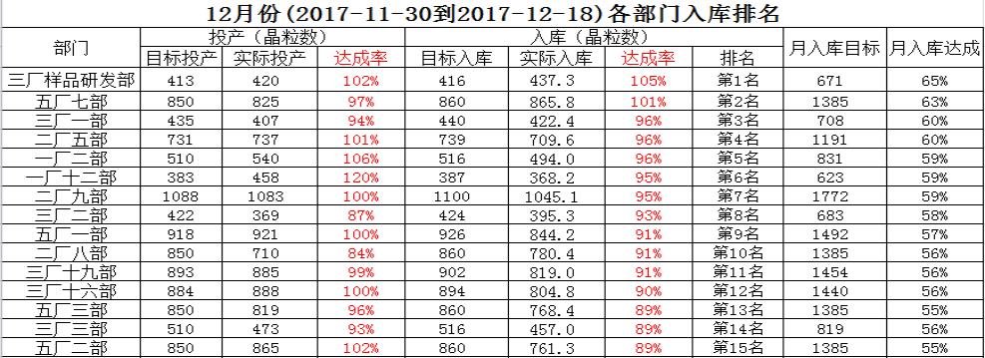

* 主要这段数据来源

|  |  |  |  |  |
| --- | --- | --- | --- | --- |
| **字段名称** | **子字段** | **示例数据** | **数据来源** | **计算公式** |
| 统计对象 |  | 一厂、五厂六部 |  |  |
| 投产 | 目标（晶粒数） |  | 交期回复 | 汇总周期内的交期回复数据*晶粒数 |
| 实际（晶粒数） |  | 生产日报表 | 汇总周期内的投产数据*晶粒数 |
| 达成率 |  | 计算 | 实际(晶粒数)/目标(晶粒数) * 100 |
| 入库 | 目标（晶粒数） | 4469 | 交期回复 | 汇总周期内的交期回复数据*晶粒数 |
| 实际（晶粒数） | 2360 | EAS入库 | 汇总周期内的入库数据*晶粒数 |
| 达成率 | 83% | 计算 | 实际(晶粒数)/目标(晶粒数) * 100 |
| 排名 | 1 |  |  |
| 月入库 | 目标（晶粒数） |  | 交期回复 | 汇总周期内的交期回复数据*晶粒数 |
| 实际入库（晶粒数） |  | EAS入库 | 汇总周期内的入库数据*晶粒数 |
| 入库达成率 |  | 计算 |  |

**3.20.6生产计划执行报表**

* 功能描述：按周期、按月份、按年份及部门组织生成生产计划执行力报表，用来分析各部门对生产计划执行的情况。
* 报表数据来源：

|  |  |  |  |
| --- | --- | --- | --- |
| **字段名称** | **示例数据** | **数据来源** | **计算公式** |
| 部门组织 | 一厂、五厂六部 |  |  |
| 周期 | 2018年1月 |  |  |
| 机种 |  |  |  |
| 良率 | 95% | 交期回复 | 取每日平均 |
| 生管计划(K) |  | 生管计划 | 生管计划累计数 |
| 产线回复(入库) |  | 产线回复 | 产线回复累计数 |
| 承诺百分比 | 98% |  | (产线回复 /生管计划 *良率)*100 |
| 实际入库 |  |  |  |
| 执行率 |  |  | (产线回复 /实际入库*良率)*100 |

### 3.21图表分析功能需求

**3.21.1 投产及入库达成率图表分析**

* 功能描述：以图表的方式来显示各厂部统计周期投产及入库状况
* 功能要点：
* 在一个页面上显示。
* 可以选择月份。以统计月份的上个月的最后一天为计算的开始统计日期。默认为当前月;
* 按厂统计投产达成率，以柱状图从高到低显示；按厂统计入库达成率，以柱状图从高到低显示。
* 以投产为对象，以柱状图从高到低显示投产达成率前5名的厂部；以柱状图从低到高显示投产达成率最后5名的厂部。
* 以入库为对象，以柱状图从高到低显示入库达成率前5名的厂部；以柱状图从低到高显示入库达成率最后5名的厂部。

## 界面参考

### 4.1页面效果链接<http://192.168.17.133:8010>

## 接口分析



## 其他需求

## 风险分析

项目存在实施风险，原因是：A)、以前有一个类似的系统没能实施下去； B）、系统上线试点时，试点部门同时会处理两份报表：1、传统的电子档报表；2、新系统的报表。试点用户部门要花更多的时间去处理数据，暂时会增加工作量。C)、新开发的系统存在BUG来回修改，试点用户失去耐心。

应对策略：A）、加强与需求单位及使用单位沟通，让大家了解系统的好处；B）、缩短试点时间；C）、必须反复测试好系统才开始实施